PresseINFORMATION
Ulm/Unterföhring, 20. September 2012

Mehr Sicherheit für temperaturgeführte Transporte:
tcs thermo control services zieht positive Bilanz nach dem ersten Jahr
Professionelle Temperatur-, Diebstahl- und Streckenüberwachung – Spezialisten wie die Spedition Heidelmann GmbH vertrauen auf die Dienste von tcs

Medikamente, empfindliche Elektronik, Spezial-Chemikalien: Zahlreiche schützenswerte Güter werden per LKW nicht nur temperaturgeführt, sondern auch als Sicherheitstransport befördert. Genau auf dieses Geschäftsfeld hat sich die tcs thermo control services GmbH aus Unterföhring spezialisiert. Das im April 2011 gegründete Unternehmen zieht nach 18 Monaten eine positive Zwischenbilanz: mit derzeit 6 Mitarbeitern und 15 gewonnenen Kunden blickt die Geschäftsleitung nicht nur auf einen erfolgreichen Markteintritt zurück. „Auch im zweiten Geschäftsjahr treiben wir das Wachstum weiter voran“, betont tcs-Geschäftsführer Achim Bundschuh. „Die positive Entwicklung resultiert vor allem aus den zahlreichen Anfragen der Pharmabranche, denn die Anforderungen an die Warensicherheit sind bei Pharmatransporten besonders hoch.“ Dies sei nicht zuletzt auch in der Novellierung der GDP-Verordnung begründet, die Transporteure voraussichtlich ab 2013 wesentlich stärker in die Pflicht nehmen wird. Neben namhaften europäischen Großspeditionen nutzen Spezialisten wie der Blutplasma-Transporteur Spedition Heidelmann GmbH die Dienstleistungen der tcs. Das Team von tcs überwacht Blutplasma-Sammeltransporte von Heidelmann europaweit rund um die Uhr und greift bei Bedarf sofort ein. tcs bietet neben der Überwachung der Laderaum-Temperatur eine umfassende Diebstahl- und Streckenüberwachung. Das aktive Fern-Monitoring der Fahrzeuge beinhaltet zudem die Intervention bei Temperatur- und Streckenabweichungen und nicht vorgesehenen Fahrzeugbewegungen. Bei Einbruch, Überfall oder Diebstahl alarmiert tcs umgehend die zuständigen Behörden sowie Sicherheitsdienste – dank entsprechender Sprachendienste europaweit. Als gemeinsame Tochtergesellschaft der tkv Transport-Kälte-Vertrieb GmbH und der CSM Continental Security Management GmbH bietet tcs jahrzehntelange Expertise in der Transportkälte und im Bereich der Sicherheitstransporte.

„Wir bündeln unsere Transport- und Temperaturüberwachungs-Aktivitäten in der Tochterfirma tcs“, erklärt Achim Bundschuh, der auch bei tkv als Geschäftsführer tätig ist und tcs zusammen mit dem CSM-Geschäftsführer Thomas Herbst leitet. „Damit können wir unseren Kunden eine integrierte Temperatur- und Sicherheitslösung anbieten.“ Mit diesem Dienstleistungspaket trägt die tcs dem zunehmenden Überwachungsbedarf für hochwertige und temperatursensible Fracht Rechnung. „So sind Verlader und Spediteure mit unserer Hilfe durch eine umfassende In-Prozess-Kontrolle in der Lage, den verschärften Nachweispflichten sowie Auflagen von Versicherungen nachzukommen“, erläutert tcs-Geschäftsführer Achim Bundschuh. Im Bereich der Pharmatransporte, dem Segment mit der derzeit stärksten Nachfrage, arbeitet tcs mit externen Partnern wie dem European Institute for Pharma Logistics EIPL GmbH zusammen. Der unabhängige Dienstleister aus dem Großraum Stuttgart unterstützt Pharmaunternehmen und Spediteure – von der Qualifizierung von Fahrzeugen über Personalschulungen bis zur Auditierung und kompletten QS-Systemen.
Das Leistungsangebot von tcs umfasst die drei Bereiche Temperatur-, Diebstahl- und Streckenüberwachung. Im Rahmen der Temperaturüberwachung gewährleistet tcs das aktive Monitoring der Laderaumtemperaturen und des Betriebszustandes sämtlicher Transportkälteanlagen – 24 Stunden am Tag, 365 Tage im Jahr. tcs erstellt Standard-Interventionspläne, greift bei Temperaturabweichungen vom Sollwert umgehend ein, alarmiert den Fahrer und organisiert bei Störungen die erforderlichen Servicearbeiten. Hierzu kann das tcs-Team auf das Mutterunternehmen tkv Transport-Kälte-Vertrieb zurückgreifen, das als Thermo King Händler und Dienstleister in ein europaweites Servicenetz eingebunden ist.

Die Diebstahlüberwachung der tcs umfasst die aktive Fernüberwachung des Standorts per GPS sowie des Türzustands der Fahrzeuge. Bei Streckenabweichungen und nicht vorgesehenen Fahrzeugbewegungen interveniert das Überwachungsteam umgehend und greift dabei auf das Know-how des Mutterunternehmens CSM zurück. So alarmieren die Sicherheitsexperten bei Einbruch oder Diebstahl die zuständigen Behörden bzw. Sicherheitsdienste. Dies geschieht europaweit und über entsprechende Sprachendienste in der jeweiligen Landessprache – auch zur aktiven Unterstützung bei Ermittlungsarbeiten. Für die sekundäre Beweisführung im Bedarfsfall erstellt tcs auch die Dokumentationen für Behörden und Versicherungen. Die Streckenüberwachung rundet das Sicherheitspaket der tcs ab. Sie umfasst das Festlegen der zu überwachenden Strecken und Fahrzeiten sowie deren aktives Monitoring. Bei Abweichungen reagiert das tcs-Team auch hier sofort und übernimmt zudem die Anfertigung von Streckenprotokollen und Reports.
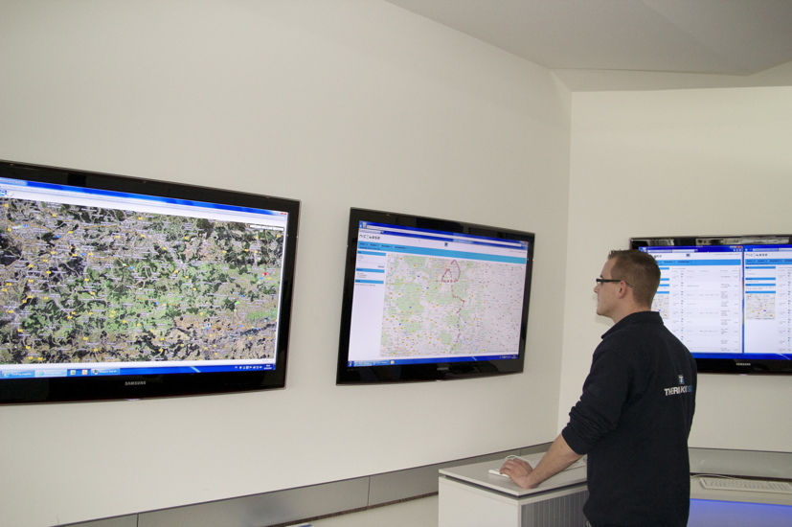

Die Überwachungszentrale: Fahrzeuge und Temperaturen rund um die Uhr im Blick

Druckfähiges Bildmaterial zu dieser Presseinformation steht für Sie unter www.press-n-relations.de unterhalb der dort veröffentlichten Meldung zum Download bereit.

Weitere Informationen:  tcs* thermo control services GmbH  Thomas Herbst, Geschäftsführer  Achim Bundschuh, Geschäftsführer  Münchner Straße 16 – 85774 Unterföhring  Telefon: 089 - 215806 - 3441  info@tcs-control.com  www.tcs-control.com | Pressearbeit:  Press’n’Relations GmbH  Bruno Lukas  Magirusstraße 33 - 89077 Ulm  Telefon: 0731-9628717  Telefax: 0731-9628797  blu@press-n-relations.de  www.press-n-relations.de

Über tcs thermo control services
Die im April 2011 gegründete tcs thermo control services GmbH aus Unterföhring bietet als gemeinsame Tochtergesellschaft der tkv Transport-Kälte-Vertrieb GmbH (Ulm) und der CSM Continental Security Management GmbH (Unterföhring) jahrzehntelange Expertise in der Transportkälte und im Bereich der Sicherheitstransporte. tcs bietet neben der professionellen Temperaturüberwachung von Straßentransporten mit Kühlfahrzeugen eine umfassende Diebstahl- und Streckenüberwachung. Diese beinhaltet insbesondere die aktive Fernüberwachung sowie die Intervention bei Streckenabweichungen und nicht vorgesehenen Fahrzeugbewegungen. Bei Einbruch, Überfall oder Diebstahl alarmiert die tcs die zuständigen Behörden Sicherheitsdienste europaweit. Der Sicherheitsdienstleister unterstützt im Bedarfsfall auch die europaweiten Ermittlungsarbeiten und erstellt Dokumentationen für Behörden sowie Versicherungen.

